АНО Центр развития и коррекции «Дом надежды» г. Рассказово

ПАМЯТКА ДЛЯ РОДИТЕЛЕЙ

ИГРЫ И УПРАЖНЕНИЯ ПО РАЗВИТИЮ ПРОСТРАНСТВЕННЫХ ПРЕДСТАВЛЕНИЙ, ЛОГИЧЕСКОГО МЫШЛЕНИЯ, ВНИМАНИЯ И ПРОИЗВОЛЬНОСТИ ПОВЕДЕНИЯ У ДЕТЕЙ 6–7 ЛЕТ

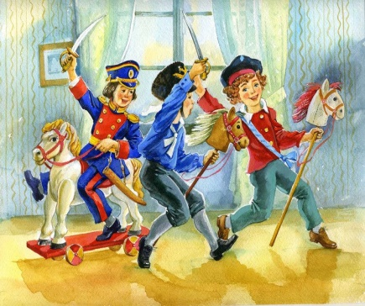
Игра в «солдатики». В эту игру можно играть дома и на улице во время прогулки. По приказу «командира» – взрослого «солдатик» – ребенок поворачивается налево и направо, поднимает левую (правую) руку. По аналогии можно играть в «робота», когда ребенок должен дотронуться до левого (правого) уха, глаза и т.п. Если ребенок испытывает затруднения при выполнении команды, ему можно помочь: например, повернуться налево вместе с ним, держа ребенка за плечи. Желательно напоминать ребенку, что правой (в общем случае) является та рука, которой он рисует или пишет.

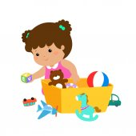
«Убиральная машина». Обычно родители хорошо знают, как заставить своего ребенка убирать за собой игрушки. Однако требование беспрекословного выполнения не только сложно (ведь ребенок еще не научился подчиняться необходимости), но и опасно, так как формирующаяся воля ребенка может «сломаться» на всю жизнь. Тем не менее переходить от «хочу» к «надо» необходимо хотя бы для школы. Мы предлагаем Вам вариант игры, где «хочу» и «надо» соединяются: пусть Ваш малыш побудет «убиральной машиной». «Включите» его, а сами периодически проверяйте, хороша ли «убиральная машина». Иногда ее приходится «чинить». Дети могут в роли «машины» совершать настоящие чудеса. Эта игра хороша для тех ребят, у кого еще не сформирована собранность, или произвольность, как называют ее психологи.
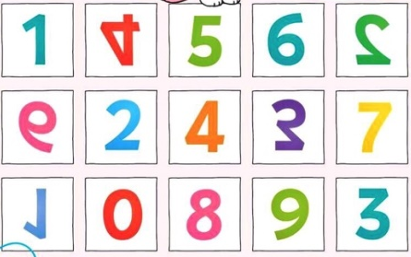
«Зеркало». Если Ваш ребенок «зеркалит», то вспомните, что подобное можно «вылечить» подобным. Продиктуйте ему буквы, цифры и числа, которые он обычно изображает неправильно. А потом приставьте зеркало. Пусть ребенок сравнит зеркальное изображение с написанным. Пусть напишет буквы и цифры так, как они видны в зеркале.

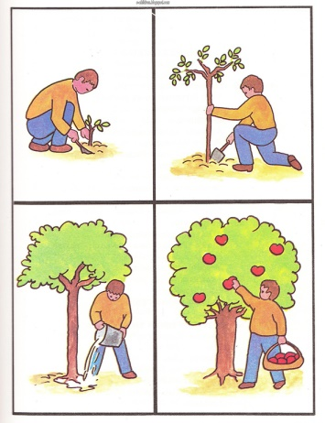
Последовательные картинки. Разложить по порядку и придумать рассказ. Такие картинки часто встречаются в детских журналах. Можно взять старые «Веселые картинки» и вырезать оттуда сюжетные иллюстрации, перепутав порядок.

Рисование историй (последовательность событий): придумать и нарисовать сказку, или нарисовать последовательные картинки к существующим сказкам: что было вначале, что – в конце.

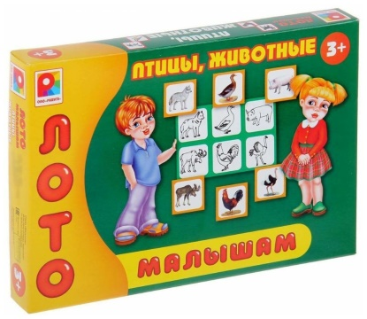
Игры с фишками (развивают представление о натуральном ряде чисел, внимание, зрительное восприятие, умение работать в группе).

Игра в лото: развивает внимание, логическое мышление, произвольность.

«Почта»: разделить лист бумаги на 4 квадрата. Попросить ребенка нарисовать простую картинку (треугольник, кружок, цветок, рыбку и т.п.) по адресу, например: «Нарисуй красный кружок в левом верхнем углу нижнего правого квадрата». Начинать с наиболее простых адресов, заканчивая сложными. Если ребенок испытывает затруднения, можно начать игру в «почту» с цельного листа бумаги: «Нарисуй рыбку в верхнем левом углу» и т.п.
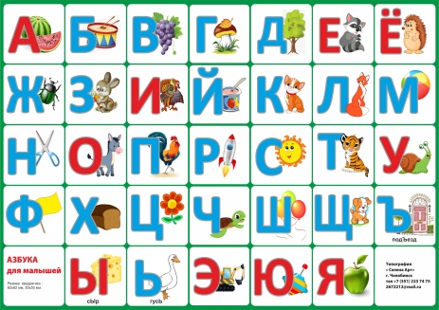
Отыскивание букв по «Азбуке»: работать можно с группой детей, тогда «Азбука» должна быть большая и висеть на доске. Аналогично предыдущему заданию: «Какая буква находится на две буквы вниз и одну букву направо от буквы М ?»

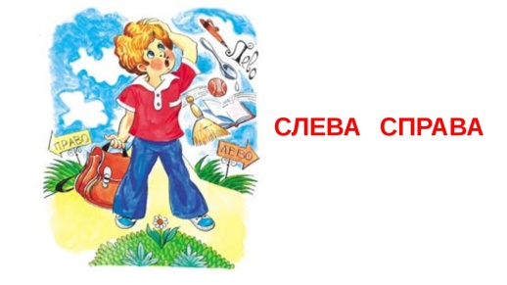
«Левее–правее»: вариант игры «Горячо–холодно». Наряду со словами «горячо–холодно» говорим «левее–правее», пока ребенок ищет спрятанный сюрприз.

«Отгадай число». Взрослый задумывает число (в пределах десятка или сотни, в зависимости от подготовки ребенка), а ребенок пытается его отгадать за возможно меньшее количество ходов. Тот, кто загадал число, может отвечать только «больше» или «меньше». Потом партнеры меняются. Когда число загадывает взрослый, он может объяснить ход своих рассуждений и даже нарисовать картинку числового ряда (можно взять для этого портновский сантиметр): «Я называю число «5», так как оно находится посередине числового ряда от 1 до 10. Затем я следующий отрезок делю пополам, и так далее, пока не отгадаю».

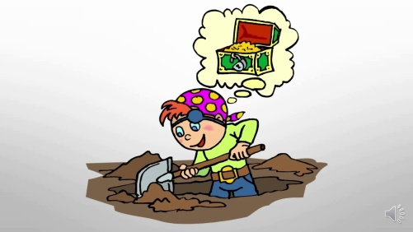
«Поиск клада». Нарисуйте приблизительный план комнаты (с мебелью) или квартиры. На нем обозначьте место, где Вы спрятали для ребенка сюрприз. Пусть ребенок отыщет его по плану. В случае затруднения можно комментировать поисковую активность малыша словами «горячо–холодно», а также «левее–правее», «выше–ниже» и т.п.

«Придумай и отгадай загадку»: вы с ребенком по очереди отгадываете придуманные загадки, например: «Белое, холодное, пушистое ? – снег» и т.п.
Во все эти игры можно играть на прогулке, по дороге в магазин, дома. Чем чаще и с большим удовольствием будете играть, тем лучше.

Подготовила:
Учитель – дефектолог
Мельникова М.М.

